Informatīvais ziņojums
Par aerolāzerskenēšanas darbu veikšanu un aerolāzerskenēšanas datu apstrādi Daugavas upes baseinam, kas nepieciešami pasākumiem, lai mazinātu palu un plūdu draudus.
Informatīvais ziņojums ir sagatavots, lai informētu Krīzes vadības padomi (KVP) par Latvijas Republikas Ministru kabineta 2013. gada 6. augusta sēdes protokola Nr.42 90.§ 4.punktā Aizsardzības ministrijai (Latvijas Ģeotelpiskās informācijas aģentūrai) noteikto uzdevumu izpildi: nodrošināt publisko iepirkumu aerolāzerskenēšanas veikšanai 2013.gadā, kā arī aerolāzerskenēšanas datu apstrādi atbilstoši informatīvajā ziņojumā „Par plānotājiem pasākumiem 2013.-2015.gadā, lai mazinātu palu un plūdu draudus, un priekšlikumiem turpmākai rīcībai” paredzētajam.
Lai uzsāktu reljefa modeļa izgatavošanu plūdu riska modelēšanai atsevišķās Daugavas upes baseina teritorijās, kurās 2013.gada pavasara plūdos tika radīti lielākie postījumi, t.i, Daugavas upei posmā no Kaplavas (Krāslavas novads) līdz Rīgas HES un Ogres upei posmā no Līčupes līdz grīvai, laika periodā līdz 2013.gada beigām tika paredzēts veikt šādus darbus:
- aerolāzerskenēšanu teritorijā ar kopējo platību 3940 km² ar mērķi iegūt precīzus reljefa datus;
- aerolāzerskenēšanas datu kontroli un pieņemšanu;
- Latvijas Ģeotelpiskās informācijas aģentūras rīcībā esošo lāzerskenēšanas datu apstrādi un nodošanu plūdu modelēšanas vajadzībām;
- 2013.gadā veiktās aerolāzerskenēšanas datu apstrādi daļējā apjomā un to nodošanu Latvijas Vides, ģeoloģijas un meteoroloģijas centram (turpmāk – LVĢMC) plūdu modelēšanas vajadzībām.
Balstoties uz Ministru kabineta 2013. gada 6. augusta sēdes protokola Nr.42 90.§ 4.punktā uzdoto, Latvijas Ģeotelpiskās informācijas aģentūra (turpmāk - Aģentūra) 2013. gada 14.augustā izsludināja atklātu konkursu „Daugavas upes baseina teritorijas aerolāzerskenēšana” (identifikācijas Nr.LĢIA 2013/17). Iepirkuma priekšmets bija aerolāzerskenēšana Daugavas upes baseina teritorijā ar platību 3940 km². 2013.gada 16.oktobrī tika noslēgts iepirkuma līgums ar konkursa uzvarētāju Polijas kompāniju „MGGP Aero”. 2013. gadā paredzētā aerolāzerskenēšanas teritorija ar kopējo platību 3940 km² tika sadalīta trīs aerolāzerskenēšanas blokos: 1.bloks - Ogres apkārtne, 2.bloks - Kokneses apkārtne un 3.bloks - Daugavpils apkārtne (skat. kartoshēmu). Ņemot vērā hidrometeoroloģiskos apstākļus, pie kuriem pieļaujama aerolāzerskenēšana, darbu izpildes termiņš tika noteikts līdz 2013.gada 30.novembrim. Līdz ar to, aerolāzerskenēšana bija jāveic 1,5 mēneša laikā no iepirkuma līguma slēgšanas brīža. Ņemot vērā īso darbu izpildes termiņu un nelabvēlīgos laika apstākļus 2013.gada rudenī (liels mākoņu blīvums, migla, lietus), kas nepieļauj aerolāzerskenēšanas darbu veikšanu atbilstošas kvalitātes datu ieguvei, tika noskenēta 2364 km² liela platība jeb 60% no paredzētās teritorijas (1. un 2.bloka teritorija; skat. kartoshēmu). Aerolāzerskenēšanas datus par atlikušo teritoriju, (3.bloka teritorija), Aģentūra plāno iegūt, veicot kārtējos aerolāzerskenēšanas darbus 2015.-2017.gadā.
Atbilstoši plānotajam, Aģentūra pārbaudīja no „MGGP Aero” saņemto aerolāzerskenēšanas datus, veicot kvalitātes kontroli. Saņemtie aerolāzerskenēšanas dati pilnībā atbilst izvirzītajām prasībām, t.i.:kopējais punktu blīvums ir lielāks par 2 punkti/m²; punktu vertikālā (z) precizitāte ir robežās ±20 cm; punktu horizontālā (x,y) precizitāte ir robežās ± 50 cm; piegādātie dati ir LKS-92 koordinātu sistēmā; lāzerskenēšana veikta sezonā (rudens), kad zemes virsma ir klāta ar minimālu veģetāciju; skenēšanas darbi ir veikti atmosfēras apstākļos, kas nekaitē iegūto datu precizitātei (mākoņi ne zemāk kā 2 km, laika apstākļi bez atmosfēras nokrišņiem gaisā un uz zemes, laba atmosfēras caurspīdība (bez miglas)). Saņemto aerolāzerskenēšanas datu kvalitāte ir pat augstāka nekā tika plānots - kopējais punktu blīvums ir vairāk nekā 4 punkti/m² prasīto 2 punkti/m² vietā.
Lai pārliecinātos par Aģentūras sagatavoto aerolāzerskenēšanas datu atbilstību plūdu modelēšanas vajadzībām, 2013.gada 6.novembrī LVĢMC tika nodots lāzerskenēšanas datu paraugs 200 km² platībā. Nodotie dati tika klasificēti pa 4 līmeņiem: zemes virsma, veģetācija (zema), veģetācija (augsta), būves. Dati LVĢMC nodoti ASCII teksta datņu veidā.
Līdz 2014. gada 1.aprīlim Aģentūra nodeva Latvijas Vides, ģeoloģijas un meteoroloģijas centram plūdu modelēšanas vajadzībām visus apstrādātos lāzerskenēšanas datus, kas ietver iepriekšējos gados (2006. – 2012.) iegūtos aerolāzerskenēšanas datus par 3000 km² teritoriju un 2013. gadā iegūtos lāzerskenēšanas datus par 2364 km² teritoriju.

kartoshēma

Plānotās teritorijas, par kurām ir jāsagatavo aerolāzerskenēšanas dati
plūdu modelēšanas vajadzībām Daugavas upes baseinā

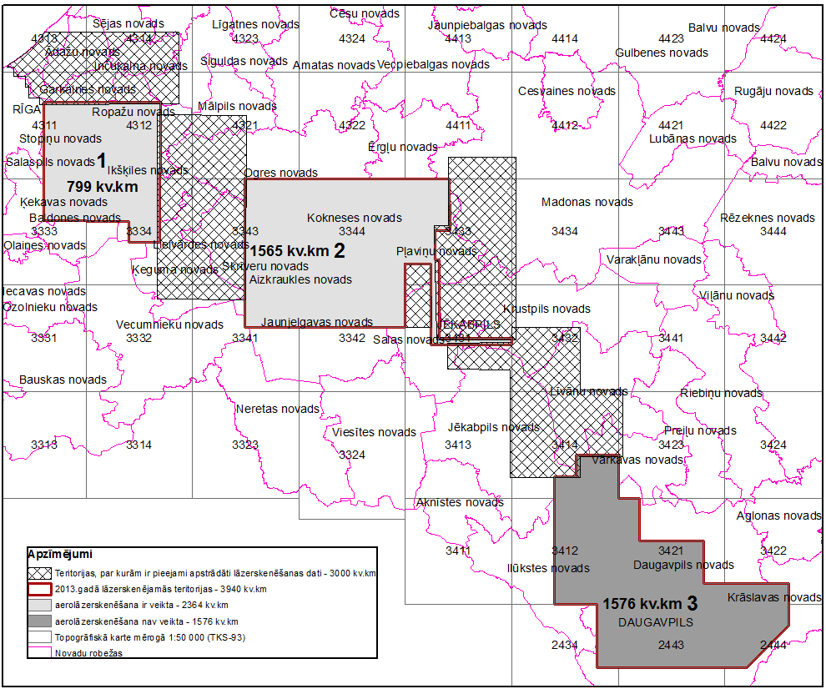

Aizsardzības ministrs R.Vējonis

08.05.2014
597
H.Baranovs
Harijs.Baranovs@lgia.gov.lv
22004441
I.Ekmane
Ilona.Ekmane@mod.gov.lv
67335184

